Экологические группы млекопитающих
Изучите представленный материал.
Заполните таблицу . Выполненное задание отправь на адрес эл.почты albina220188@mail.ru или в группе в WhatsApp до 20 апреля .
Видео (https://drive.google.com/open?id=1vZELe-eEIu6JOXJmGu0BWv27JEQaNpRa )
Млекопитающие приспособились к жизни в наземной, почвенной, водной и воздушной средах обитания. В различных природно-климатических зонах они населяют леса, луга, степи, пустыни. Живут по берегам водоемов, в реках, озерах, морях и океанах. Некоторые освоили воздушную среду, многие ведут роющий образ жизни. Млекопитающие образовали несколько экологических групп с характерными чертами строения, жизнедеятельности, поведения.
Типично наземные млекопитающие населяют леса и открытые пространства. Лесных зверей можно разделить по ярусам: древесные (белки, ленивцы, куницы, многие обезьяны) и обитающие на земле (кабаны (4), ежи (5), лоси (1), медведи (3)). Они имеют пропорционально сложенное сильное тело, хорошо развитую мускулистую шею, высокие конечности. Передвигаются ходьбой, бегом и прыганьем. Наиболее ярко признаки группы проявляются у быстробегающих зверей.
Среди наземных зверей много растительноядных видов: олени, лошади, антилопы. Это травоядные животные. Особые приспособления имеют млекопитающие, которые кормятся ветками и листьями деревьев. Особенно длинная шея развита у жирафа. Это позволяет ему не только срывать листья, недоступные другим наземным животным, но и обеспечивать себе хороший обзор местности. У слонов массивная голова и короткая шея компенсируются длинным подвижным хоботом. Хищные звери имеют не такие длинные ноги, как растительноядные. Однако сравнительно длинные ноги у хищников, преследующих добычу быстрым бегом, например у волка и гепарда, а относительно короткие конечности у хищников, подстерегающих добычу, например у льва, тигра, рыси.
Прыгающие наземные млекопитающие, например заяц, тушканчик, кенгуру, имеют сильные и длинные задние конечности и укороченные, более слабые передние.
У кенгуру слабые передние ноги потеряли свое значение опоры при прыжках. Зато развит длинный хвост, который при медленном движении животного играет роль дополнительной опоры, а при больших прыжках – балансира и руля.
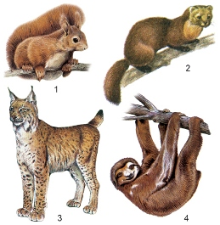
Наземно-древесные млекопитающие, живущие в лесах, связаны с древесно-кустарниковой растительностью. Они устраивают гнезда на деревьях, а кормятся как на земле, так и на деревьях. У этих зверей вытянутое, сильное и гибкое тело, укороченные конечности, вооруженные острыми когтями.
К этой группе относятся лесная куница (2), соболь, белка (1), бурундук. У многих мелких наземно-древесных видов хорошо развит хвост с длинными остистыми волосками, что способствует планирующим прыжкам. У летяги по бокам тела развита кожистая складка, улучшающая ее планирующие способности.

Подземные млекопитающие приспособлены к роющему образу жизни. Почти все время они проводят под землей, редко появляясь на поверхности.
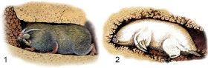
Тело землероев короткое, вальковатое, шейный отдел не заметен, хвост редуцирован. Мех короткий, густой, без ворса, ноги короткие с сильной мускулатурой и большими когтями. Ушные раковины редуцированы. Зрение плохо развито, а у некоторых подземных зверьков глаза скрыты под кожей. Хорошо развиты у землероев обоняние и осязание. Крот (2) роет землю сильными, вывернутыми наружу лопатообразными передними конечностями и выталкивает землю на поверхность головой. Слепыш (1) роет землю крупными, выдающимися вперед резцами.
Летающие млекопитающие в полной мере освоили воздушную среду. К этой группе относятся представители отряда рукокрылых.

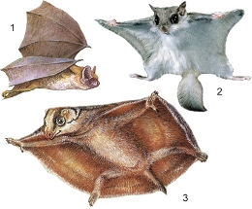
Передние конечности у летучих мышей (1) превратились в длинные и гибкие крылья, в которых натянута перепонка между сильно вытянутыми костями кисти передней конечности, туловищем, задней конечностью и даже хвостом. У быстро летающих зверьков, например у рыжей вечерницы, крылья длинные и узкие; у медленно летающих ушанов – широкие и тупые. В связи с полетом сильно развиты грудные мышцы, которые, как и у птиц, прикрепляются к килю грудины. Летучие мыши не только добывают насекомых в воздухе, но, как и птицы, совершают сезонные миграции: на зимовку улетают в теплые районы. У всех рукокрылых хорошо развиты ушные раковины: они улавливают отраженные от предметов издаваемые в полете зверьками ультразвуки, которые помогают ориентироваться и даже в темноте находить добычу.

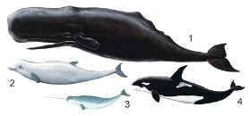
Водные и околоводные млекопитающие. Типичными из них, полностью утратившими связь с землей являются китообразные. Тело их приобрело обтекаемую рыбообразную форму, голова сливается с туловищем, шейный отдел отсутствует. Основным органом движения служит хвостовой плавник, расположенный (в отличие от рыб) в горизонтальной плоскости. Передние конечности, видоизмененные в ласты, выполняют роль рулей. Задние конечности редуцированы полностью, исчезли ушные раковины, закрыт наружный слуховой проход, носовые отверстия закрываются клапанами, отсутствует шерстный покров. Хорошо развит подкожный жир, обеспечивающий теплоизоляцию. В связи с питанием планктонными организмами у усатых китов исчезли зубы и развился особый цедильный аппарат, состоящий из большого числа роговых пластин.
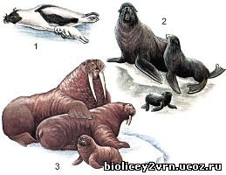
Большую часть жизни проводят в воде ластоногие. Однако они не утратили связи с сушей: выходят на лежбища в период размножения. У ластоногих две пары ластов, принимающих участие в движении в воде. Шерстный покров у многих редуцирован, хотя детеныши рождаются покрытыми густым мехом. Термоизолирующую роль выполняет толстый слой подкожного жира.

Есть млекопитающие, которые ведут полуводный образ жизни. Они принадлежат к различным систематическим группам, используют разную пищу, но имеют общие черты в связи с полуводным образом жизни. Их конечности снабжены плавательными перепонками, функцию руля в воде выполняет хвост. Шерстный покров хорошо развит, имеет густой теплый подшерсток. За шерстью зверьки, ведущие полуводный образ жизни, тщательно ухаживают: разбирают, расчесывают, смазывают жирным секретом кожных желез. К млекопитающим, ведущим полуводный образ жизни, принадлежат утконос, выхухоль, бобр, выдра, ондатра и др. В воде они прекрасно плавают и ныряют, свободно перемещаются по суше, хотя в скорости заметно уступают типичным наземным зверям.
Млекопитающие, в зависимости от видовой принадлежности, обитают на нашей планете практически повсеместно. По «географическому» основанию их можно отнести к «универсальной», «северной», «южной», «тропической» и другим группам. Благодаря целесообразным особенностям и возможностям их организма этим животным подвластны холод Арктики и Антарктиды, зной безводных пустынь, резкие температурные перепады гор, влажность атмосферы тропиков и субтропиков...
Млекопитающие в процессе своего эволюционного развития выработали большое количество различных приспособлений к условиям существования.
Экологические группы | Представители

